NALOGE IN POTREBNA ZNANJA (izobrazba, druga znanja, delovne izkušnjPo e astnosti) ZA DELOVNA MESTA V UČNEM PODJETJU  
  
Delovno mesto: **Direktor**

|  |  |
| --- | --- |
| **Naloge delovnega mesta** | **Potrebna znanja (izobrazba, delovne izkušnje, druga znanja in lastnosti)** |
| organizira in vodi delo in poslovanje družbe predstavlja in zastopa družbo, odgovarja za zakonitost dela družbe, daje poročilo o rezultatih poslovanja po letnem obračunu, sestavlja poslovna poročila v skladu z letnim poslovnim načrtom, odloča o porabi sredstev ter nabavi in prodaji osnovnih sredstev, odloča o izdajanju publikacij v okviru sredstev, predvidenih za ta namen z letnim poslovnim načrtom na podlagi programov, organizira strokovno izobraževanje in izvajanje preizkusov strokovnih znanj, ukrepa v primeru motenj v poslovanju, sprejema ukrepe za preprečevanje nastanka škode, odloča o zaposlitvi in sklepa pogodbe o zaposlitvi na podlagi programa o zaposlovanju, odloča o razporejanju zaposlenih k določenim delom in nalogam, izreka disciplinske ukrepe na prvi stopnji v skladu s predpisi o delovnih razmerjih, sprejema akte in navodila v okviru svojih pristojnosti, opravlja druge zadeve, za katere tako določa statut družbe, akt o ustanovitvi ali drug splošni akt | Končana 2 letnika Srednje ekonomske šole |
| Natančnost, poznavanje programov Microsoft Office (Word, Excel, Acces, Power point, Front page itd.), znanje 10-prstnega tipkanja, znanje slovenščine, sposobnost organiziranja in vodenja sodelavcev, komunikativnost, samoiniciativnost, poštenost, redoljubnost, znanje ekonomije, znanje tujih jezikov (angleščina, nemščina), sposobnost dela v timu |

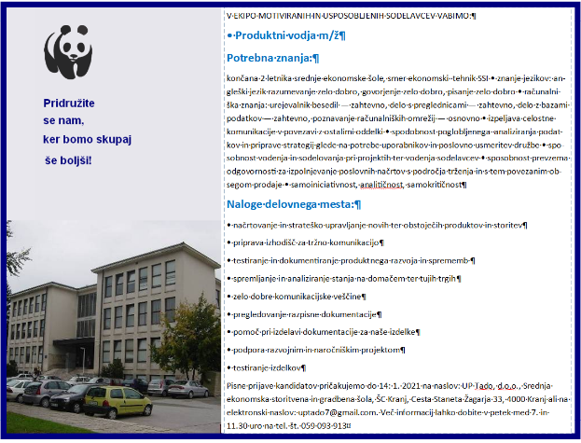

Delovno mesto: **Vodja marketinga**

|  |  |
| --- | --- |
| **Naloge delovnega mesta** | **Potrebna znanja (izobrazba, delovne izkušnje, druga znanja in lastnosti)** |
| Priprava tržnih strategij, raziskovanja in analiziranje tržnih trendov, načrtovanje marketinških kampanj in upravljanje proračuna, sestanki z novimi in obstoječimi poslovnimi partnerji, strankami, skrb za naše blagovne znamke, oglaševanje, oblikovanje marketinških materialov (plakati, brošur), prepoznavanje ciljnih trgov in kako uspešno predreti na nove trge, spremljanje in poročanje o učinkovitosti strategij in kampanj, službena potovanja v državah, ki niso članice EU in EU, približno en teden v mesecu | Končana 2 letnika Srednje ekonomske šole |
| * Vozniški izpit B kategorije, * znanje jezikov: angleški jezik razumevanje dobro, govorjenje dobro, pisanje dobro * računalniška znanja: urejevalniki besedil - zahtevno, delo s preglednicami - zahtevno * poznavanje delovnopravne zakonodaje, * znanja s področja komunikacije |

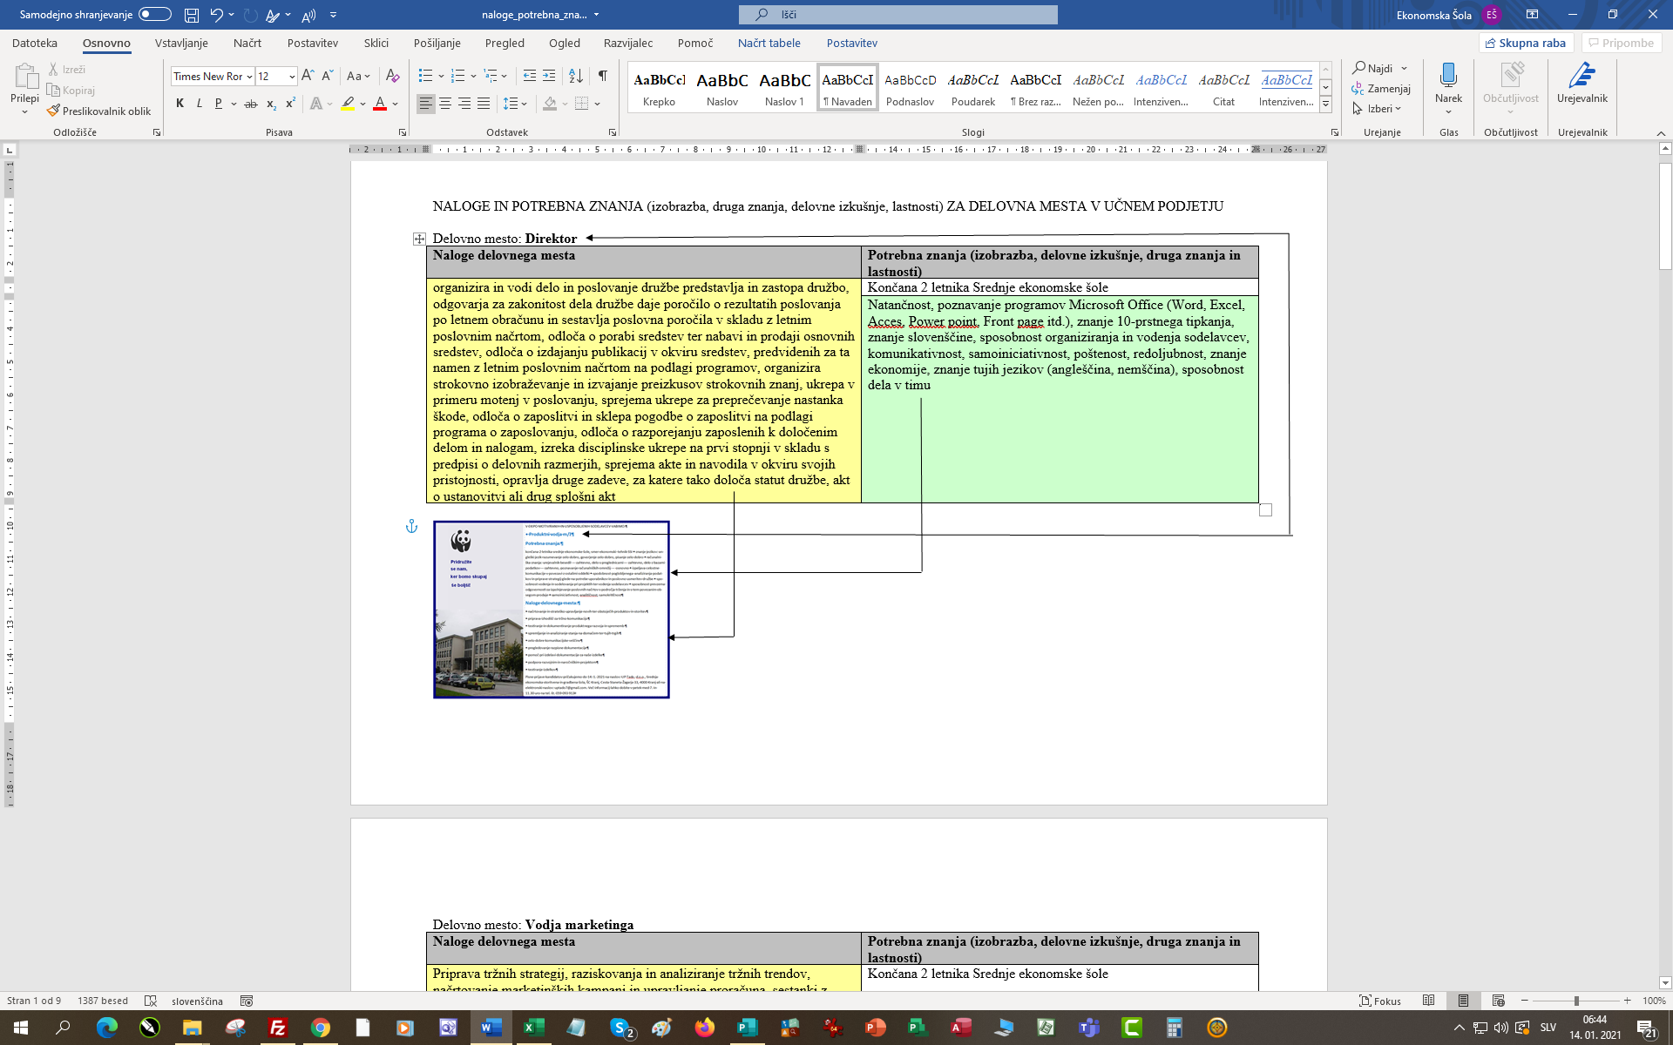

Delovno mesto: **Kadrovnik**

|  |  |
| --- | --- |
| **Naloge delovnega mesta** | **Potrebna znanja (izobrazba, delovne izkušnje, druga znanja in lastnosti)** |
| * Opravljanje del na področju delovnih razmerij in drugih pravnih zadev, * izvedba postopka zaposlitve (razpis, izbor, razgovori, sklenitev delovnega razmerja, * vodenje in izvedba administrativnih postopkov ob zaposlitvi, * izvedba postopkov pridobitve delovnega dovoljenja, * vodenje invalidskih postopkov, * priprava dokumentacije in sodelovanje v postopkih odpovedi pogodb, * priprava poročil s kadrovskega področja, * vodenje kadrovske administracije in evidenc, * priprava zakonsko predpisanih in drugih priporočljivih pravilnikov in aktov družbe na kadrovskem področju, * spremljanje delovno pravne zakonodaje, * svetovanje in priprava pojasnil s kadrovsko pravnega področja, priprava pogodb, * sporazumov o poslovnem sodelovanju, poravnav. | Končana 2 letnika srednje ekonomske šole |
| * Vozniški izpit B kategorije, * znanje jezikov: angleški jezik razumevanje dobro, govorjenje dobro, pisanje dobro * računalniška znanja: urejevalniki besedil - zahtevno, delo s preglednicami - zahtevno * poznavanje delovnopravne zakonodaje, * znanja s področja komunikacije |



Delovno mesto: **Tajnica**

|  |  |
| --- | --- |
| **Naloge delovnega mesta** | **Potrebna znanja (izobrazba, delovne izkušnje, druga znanja in lastnosti)** |
| Sprejemanje pošte, pregledovanje pošte, signiranje pošte, klasificiranje. pošte, evidentiranje pošte, dodeljevanje pošte v delo, pošiljanje pošte, arhiviranje pošte.  Sprejemanje strank in postrežba.  Sprejemanje telefonskih klicev in e-pošte.  Sprejemanje novih delavcev v službo.  Izpolnjevanje kadrovskih evidenc. | Končana 2 letnika Srednje ekonomske šole |
| Natančnost, poznavanje programov Microsoft Office (Word, Excel, Acces, Power point, Front page itd.), znanje 10-prstnega tipkanja, znanje slovenščine, redoljubnost, znanje pisarniškega poslovanja, komunikativnost, poznavanje bontona, znanje tujih jezikov (angleščina, nemščina), urejenost, smisel za oblikovanje, sposobnost dela v timu, prijaznost, ustrežljivost, smisel za delo z ljudmi |



Delovno mesto: **Administrator**

|  |  |
| --- | --- |
| **Naloge delovnega mesta** | **Potrebna znanja (izobrazba, delovne izkušnje, druga znanja in lastnosti)** |
| Sprejemanje pošte, pregledovanje pošte, signiranje pošte, klasificiranje pošte, evidentiranje pošte, dodeljevanje pošte v delo, pošiljanje pošte, arhiviranje pošte.  Sprejemanje telefonskih klicev in e-pošte.  Tipkanje besedil na računalnik.  Pisanje naslovov na kuverte.  Prinašanje dospelih pošiljk po pošti v UP in odnašanje poštnih pošilj v tajništvo. | Končana 2 letnika Srednje ekonomske šole |
| Natančnost, poznavanje programov Microsoft Office (Word, Excel, Acces, Power point, Front page itd.), znanje 10-prstnega tipkanja, znanje slovenščine, redoljubnost, znanje pisarniškega poslovanja, poznavanje bontona, znanje tujih jezikov (angleščina, nemščina), urejenost, sposobnost dela v timu, prijaznost, ustrežljivost. |



Delovno mesto: **Skladiščnik**

|  |  |
| --- | --- |
| **Naloge delovnega mesta** | **Potrebna znanja (izobrazba, delovne izkušnje, druga znanja in lastnosti)** |
| prevzema, hrani in izdaja različno blago v skladišče in iz njega, prevzem blaga in kontrola količine blaga , preverja reklamacijske zapisnike preverja stanje vrnjenih artiklov, opravlja menjave. pakiranje paketov in pošiljanje paketov za stranke, etiketiranje, šifriranje, pakiranje in zlaganje artiklov na police, izvajanje inventur v skladišču, skrbi za kakovost skladiščenja, red in čistočo v skladišču, prevzem in dostava blaga po naročilu nadrejenega, opravljanje drugih ddelovnih nalog po navodilih nadrejenega | Končana 2 letnika Srednje ekonomske šole |
| Natančnost, poznavanje programov Microsoft Office (Word, Excel), poznavanje računovodskega programa miniMAX, znanje slovenščine, samoiniciativnost, poštenost, redoljubnost, komercialna znanja, znanje tujih jezikov (angleščina) |



Delovno mesto: **Nabavno-prodajni referent**

|  |  |
| --- | --- |
| **Naloge delovnega mesta** | **Potrebna znanja (izobrazba, delovne izkušnje, druga znanja in lastnosti)** |
| Raziskava nabavnega in prodajnega trga slovenskih in tujih učnih podjetij.  Izdelava načrta nabave in prodaje na domačem in tujem trgu.  Izdelava nabavnih in prodajnih kalkulacij.  Pisanje ponudb in povpraševanj za slovenski in tuji trg učnih podjetij.  Pisanje naročil, dobavnic, prodajnih pogodb ipd. za domači in tuji trg.  Pisanje prejetih in izdanih računov v miniMAXU.  Izdelava reklamnih sporočil.  Osebna prodaja trgovskega blaga učnega podjetja.  Pospeševanje prodaje.  Vnašanje prejetih računov za prevoz blaga, materiala, osnovnih sredstev, elektriko, odpadke, toplotno energijo in vodo. | Končana 2 letnika Srednje ekonomske šole |
| Natančnost, poznavanje programov Microsoft Office (Word, Excel, Acces, Power point, Front page itd), poznavanje računovodskega programa miniMAX , znanje 10-prstnega tipkanja, znanje slovenščine, komunikativnost, samoiniciativnost, poštenost, redoljubnost, komercialna znanja, znanje tujih jezikov (angleščina, nemščina), računska znanja, smisel za delo z ljudmi |



Delovno mesto: **Administrator spletnih strani**

|  |  |
| --- | --- |
| **Naloge delovnega mesta** | **Potrebna znanja (izobrazba, delovne izkušnje, druga znanja in lastnosti)** |
| Izdelava spletne strani v Frontpageu za učno podjetje.  Izdelava reklamnih pasic.  Pisanje reklamnih oglasov s pomočjo e-pošte.  Izdelava reklamni filmov, radijskih oglasov, plakatov na računalnik, zgibank.  Izdelava računov, naročilnic, dobavnic ipd. v Excelu za potrebe nastopa na sejmu.  Izdelava elektronskih anket. | Končana 2 letnika Srednje ekonomske šole |
| Natančnost, poznavanje Microsoft Offica (Word, Excel, Acces, Power point, Front page), znanje 10-prstnega tipkanja, znanje slovenščine, samoiniciativnost, redoljubnost, znanje tujih jezikov (angleščina, nemščina), računska znanja, sposobnost dela v timu, smisel za oblikovanje, smisel za delo z računalnikom. |



Delovno mesto: **Knjigovodja**

|  |  |
| --- | --- |
| **Naloge delovnega mesta** | **Potrebna znanja (izobrazba, delovne izkušnje, druga znanja in lastnosti)** |
| Knjiženje bančnih izpiskov s strani CUPS-a v miniMAXU.  Knjiženje plačila dobavitelju v miniMAXU  Pisanje opominov in opozoril z zvezi s plačevanjem računov v miniMAXU.  Obračun plač za zaposlene v tekočem mesecu v miniMAXU.  Knjiženje stroškov amortizacije za osnovna sredstva ob koncu šolskega leta v miniMAXU.  Priprava blagajniškega prejemka in izdatka v miniMAXU.  Zapiranje stroškovnih kontov in ugotavljanje poslovnega izida ob koncu šolskega leta v miniMAXU.  Pregledovanje bilance stanje in bilance uspeha v miniMAXU. | Končana 2 letnika Srednje ekonomske šole |
| Natančnost, poznavanje Microsoft Offica (Word, Excel, Acces, Power point, računovodski program miniMAX.), znanje 10-prstnega tipkanja, znanje slovenščine, samoiniciativnost, redoljubnost, računska znanja |



Delovno mesto: **Prodajalec**

|  |  |
| --- | --- |
| **Naloge delovnega mesta** | **Potrebna znanja (izobrazba, delovne izkušnje, druga znanja in lastnosti)** |
| Svetovanje kupcem (zbiranje in oblikovanje njihovih želja), delo za blagajno, zlaganje blaga na police, naročanje blaga, skrb za urejen prodajni prostor, priprava izložbenega okna, spremljanje zalog in založenost z blagom. | Končana 2 letnika Srednje trgovske šole |
| Odprtost, dostopnost, potrpežljivost, korekten odnos s strankami (zadovoljne stranke), poznavanje izdelkov, komunikativnost, upoštevanje higienskih pravil, upoštevanje pravil bontona in osebne urejenosti, lojalnost |



Delovno mesto: **Frizer**

|  |  |
| --- | --- |
| **Naloge delovnega mesta** | **Potrebna znanja (izobrazba, delovne izkušnje, druga znanja in lastnosti)** |
| Priprava delovnega prostora, delovnega mesta ter pripomočkov za delo; striženje, barvanje pramenov na folijo; umivanje las; oblikovanje pričesk, brad in brkov; britje; barvanje las, trepalnic, obrvi in brkov; negovanje las in lasišča; posvetovanje s strankami o želeni storitvi; negovanje rok in nohtov; izvajanje masaže lasišča, obraza, vratu, dekolteja in rok; oblikovanje pričeske s striženjem, navijanjem, spenjanjem; oblikovanje pričeske s sušilcem in krtačo ter drugimi frizerskimi aparati in pripomočki; poznavanje različnih tehnik in vrst ličenja; spremljanje novosti v frizerstvu doma in v tujini; upoštevanje sanitarne higiene in tehničnih predpisov za varno delo in varovanje okolja; po končanem delu stranki po predhodni kalkulaciji zaračuna opravljeno storitev. | Končan 1 letnika Srednje frizerske šole |
| Veselje do dela, dobre telesne spretnosti, iznajdljivost, samostojnost pri delu, smisel za organizacijo dela, sposobnost komuniciranja s strankami, smisel za lepoto in tudi za umetnost, pripravljenost za izobraževanje in uveljavljanje novih spoznanj v praksi, sposobnost za vodenje salona; sposobnosti prilagajanja, urejenost, računalniška znanja. |

